Упражнение: Мастер слова

Мир Minecraft полон творчества. В этом упражнении ты будешь использовать переменные, чтобы выразить свои творческие способности словами. Ты соединишь два слова вместе, чтобы создать новое составное слово. Используя переменные, ты можешь сохранить два слова, а затем — в коде — объединить их. Самое интересное — это произнести твоё новое слово в Minecraft.

1) Создай новый проект MakeCode «Мастер слова»

2) Создай две переменные — «слово1» и «слово2»

3) Сделай, чтобы при старте в «слово1» записывалось «mine», а в «слово2» — craft

4) Создай команду чата «микс»

5) Сделай, чтобы при вводе этой команды печаталось блоками то, что записано в «слово1»

6) Замени блок, которым это слово будет печататься, на руду красного камня

7) Измени код команды чата «микс» так, чтобы слово печаталось в южном направлении

8) Сделай так, чтобы при вводе команды чата «микс» по очереди печатались оба слова, первое на 30 блоков над тобой, второе — 20 блоков над тобой

**ПРОБЛЕМА:** Твои два слова сейчас печатаются, но возникла небольшая проблема. Если ты не перестанешь двигаться после набора «микс», два слова не будут выровнены при печати. Проверь это, убедись.

**Будем исправлять!** Для этого будем запоминать, где ты стоишь во время ввода команды, и печатать слова над этой точкой.

9) Создай переменную «начало». При команде «микс», в самом начале записывай положение в эту переменную

10) Используй третий блок из категории ПОЛОЖЕНИЯ, чтобы получить положение на 30 и на 20 выше места из переменной «начало» для двух слов:

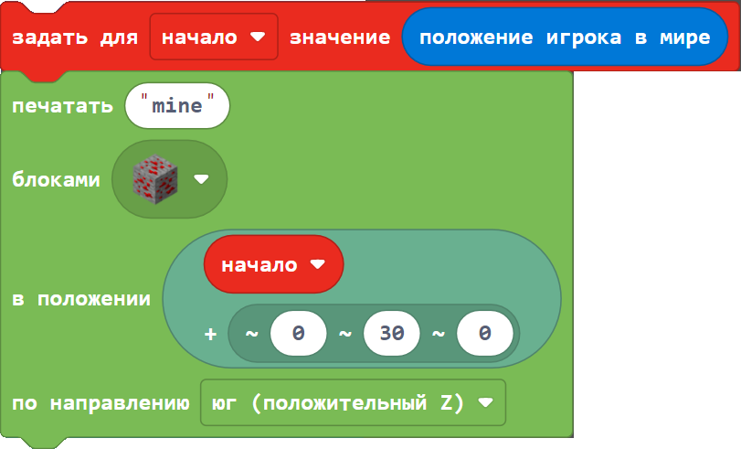

11) Сделай, чтобы на месте, где ты находился при запуске команды «микс», печаталось слово, составленное из «слово1» и «слово2»

12) Поэкспериментируй над этим кодом: <https://makecode.com/_dHFemk2huKwx>

(импортируй прямо по этой ссылке, в MakeCode есть кнопка импорта)

13) Поэкспериментируй над этим кодом: <https://makecode.com/_RJ0XquX0o6f6>